中國文化大學
中華文化傳承與創新-
「故事與插畫工作坊」知識與產業接軌計劃活動
成果報告書

承辦院所 |  | 文學院中文系文藝創作組
講座日期 |  | 114年5月17、18號
時間 |  | 星期六、日下午13:00—17:00
地點 |  | 中國科大虛擬實境實驗室
主講人 |  | 劉智漢（中研院資訊中心網頁與資訊組組長）
講題 |  | 用AR/VR實現故事空間
活動內容 |  | 2025/05/17 AR/VR是什麼、試用與應用  2025/05/18 AR/VR實作(實用unity平台)
活  動  照  片 | 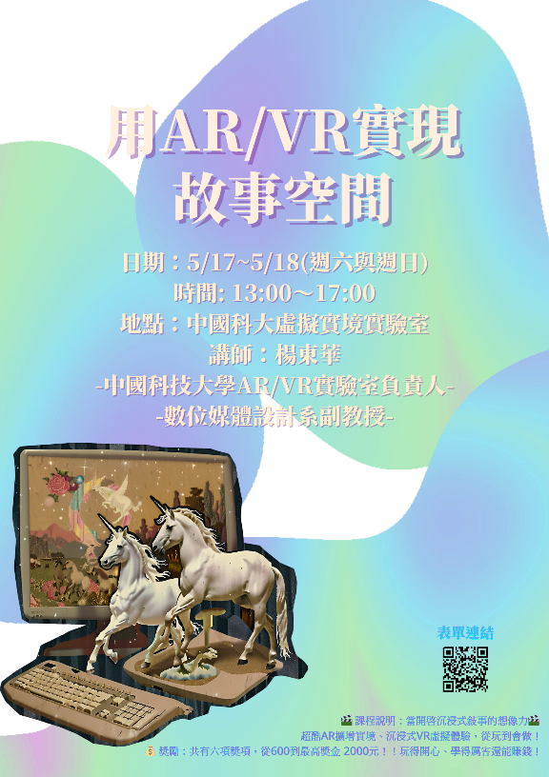 |  |  | 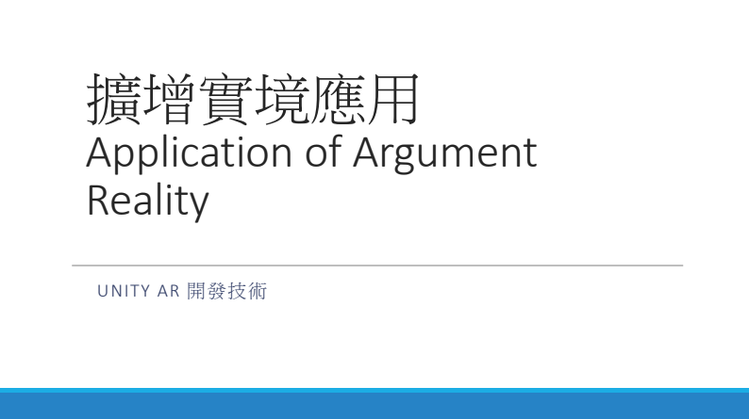
 | 工作坊海報（直式） |  |  | 上課使用之PPT
 | 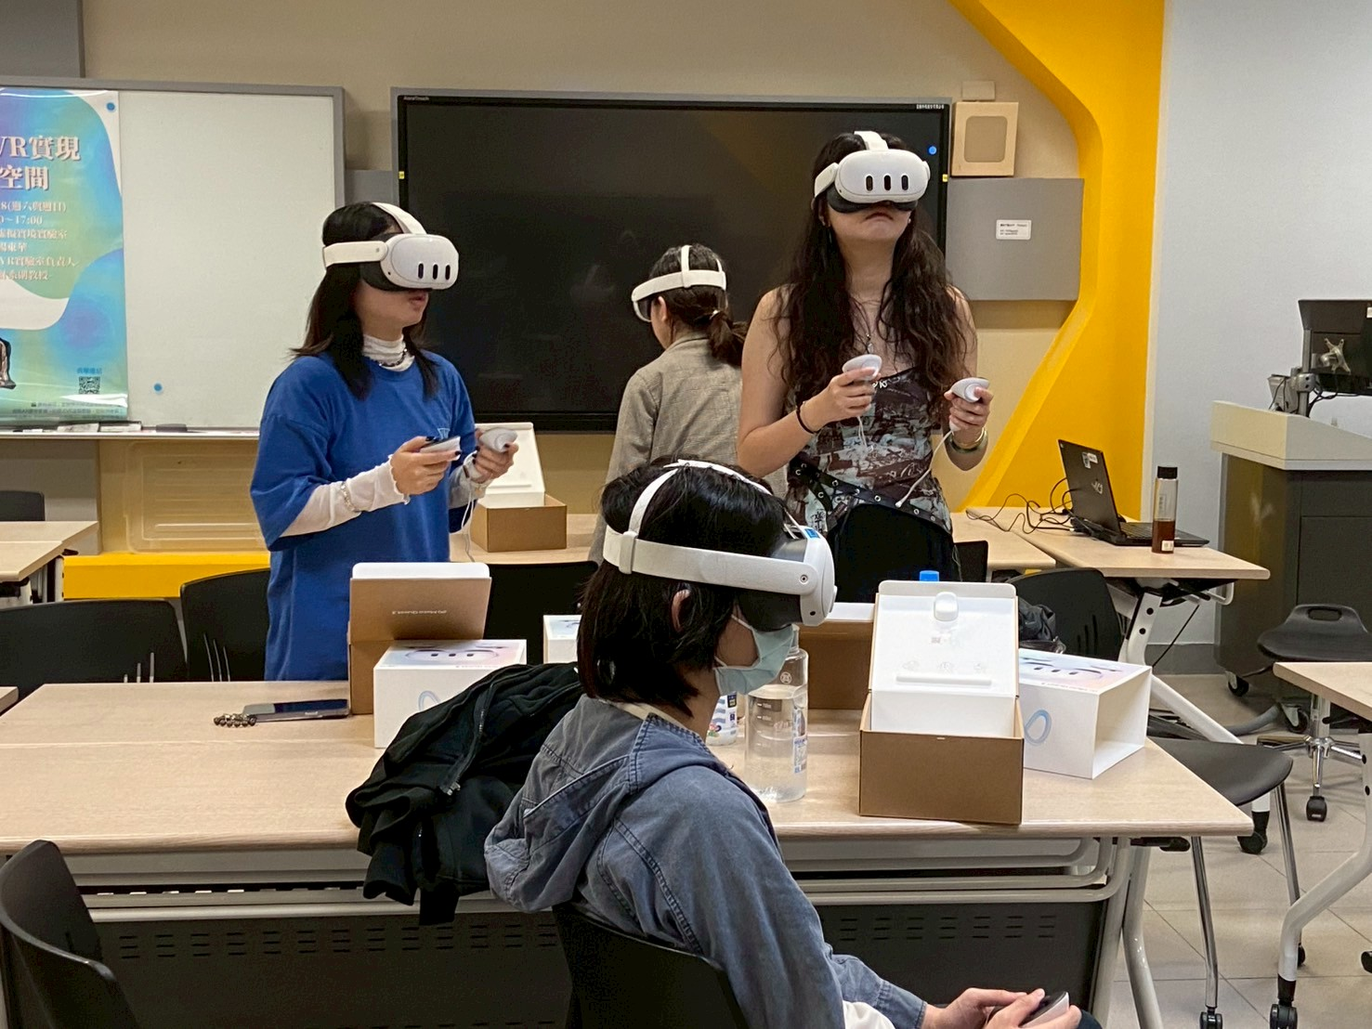
 | 上課時試用VR頭盔
 | 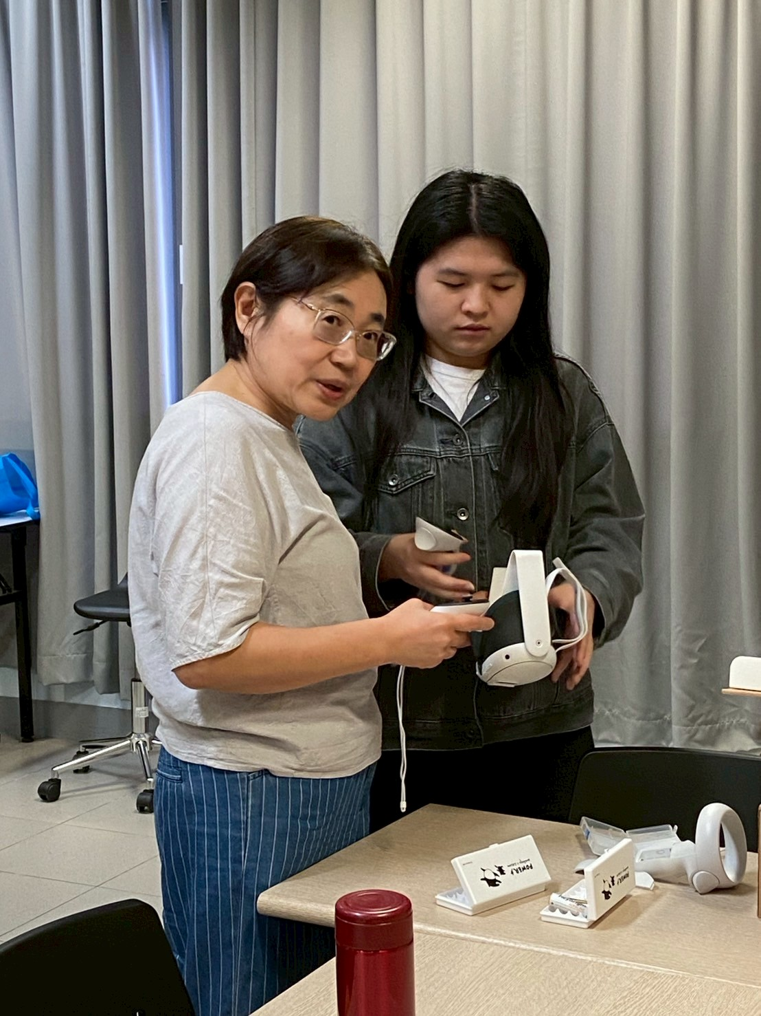 |  | 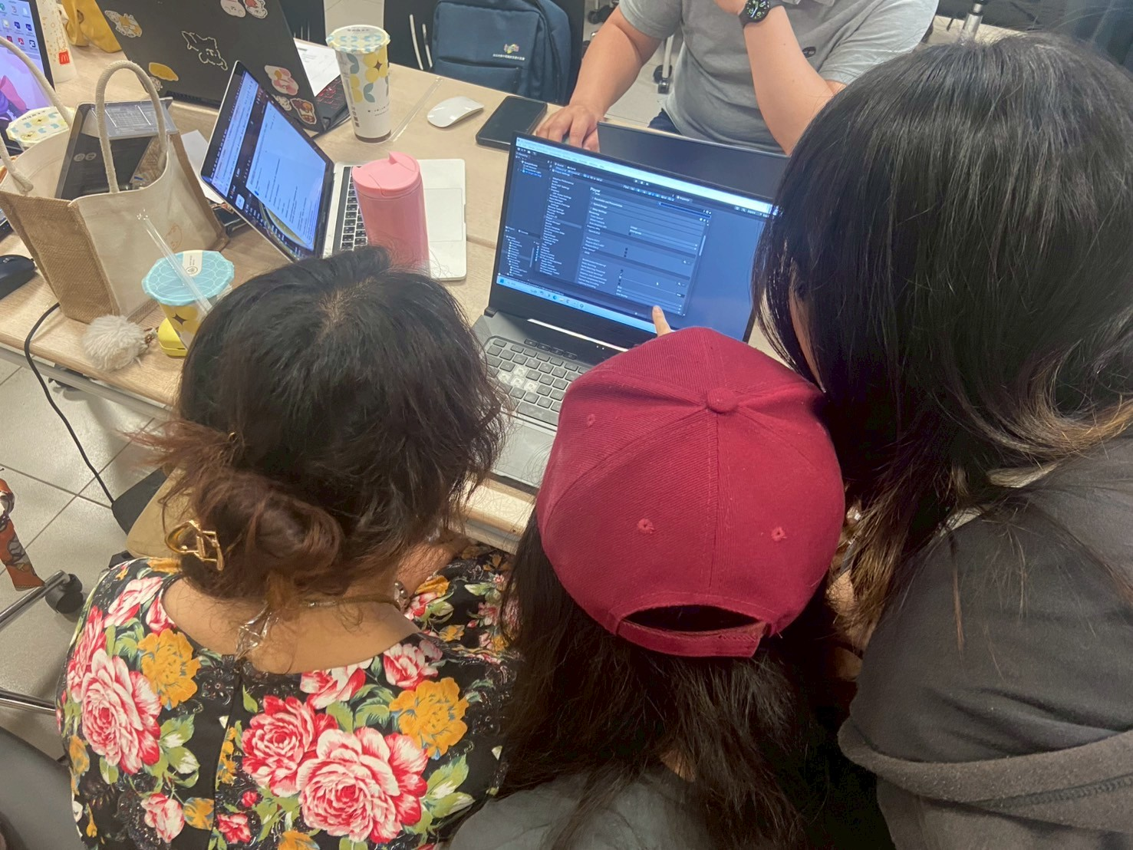
 | VR使用教學 |  | Unity製作VR
 | 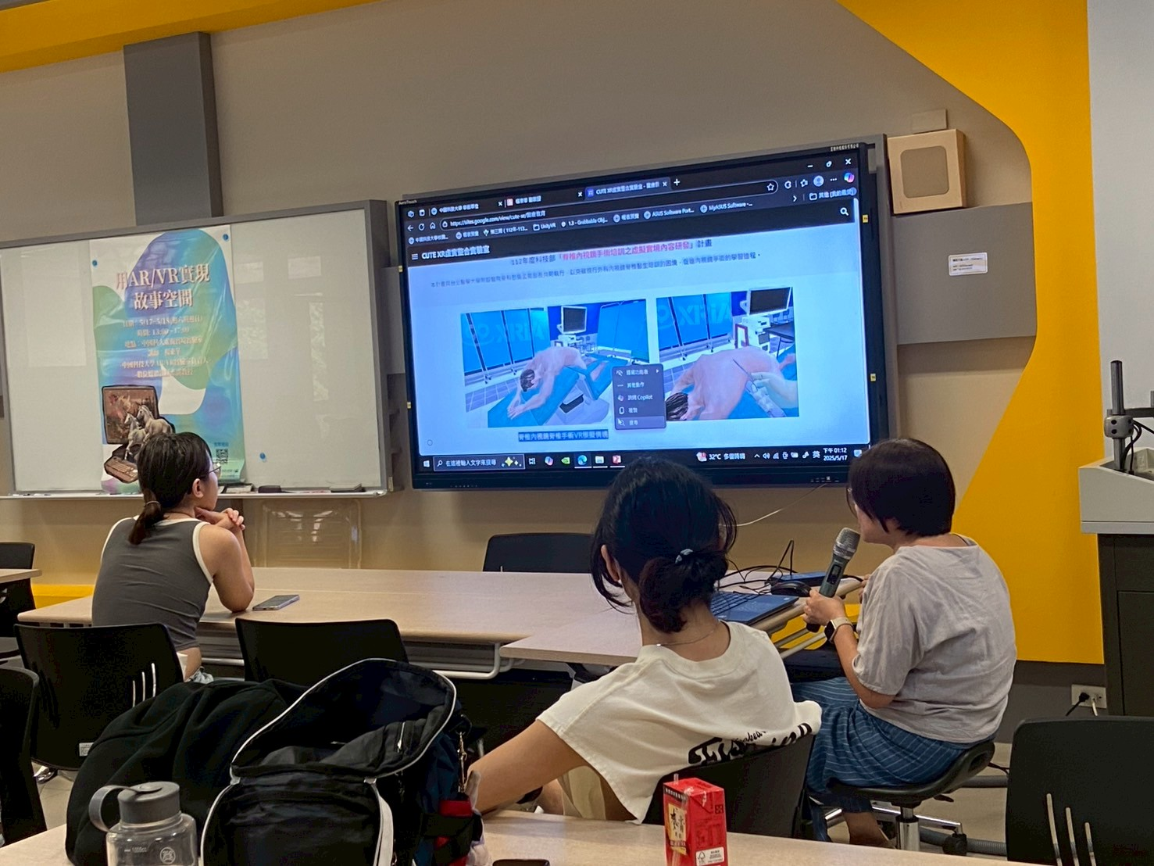 |  | 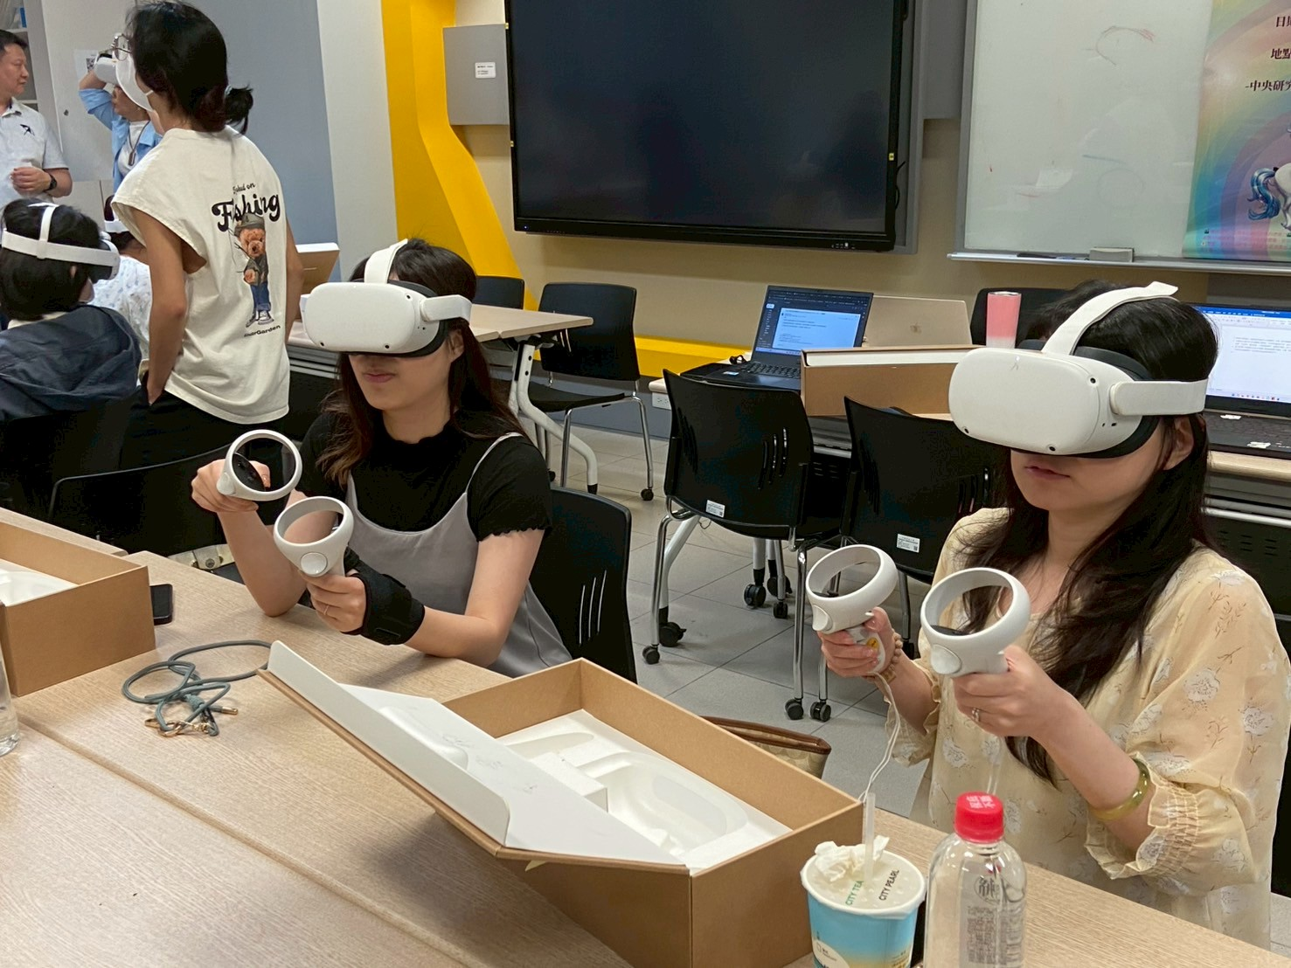
 | 正在教學VR相關應用 |  | VR使用

